Физкультурное занятие для детей 4 – 5 лет
Вводная часть
- Ходьба на месте или по комнате
- Ходьба по комнате на носках
- Ходьба по комнате на пятках
- Ходьба с высоким подниманием коленей
- Подскоки в движении
- Легкий бег
- «Слоники»: ползание с опорой на ладони и колени
- «Черепашки»: ползание с опорой на локти и колени
- «Мишки»: передвижение с опорой на стопы и ладони
- «Гусеницы»: передвижение сидя сгибая и выпрямляя ноги
- Легкий бег
Комплекс общеразвивающих упражнений
1. И. п. - стойка ноги параллельно на ширине ступни, руки вниз. Поднять через стороны руки вверх, хлопнуть в ладоши. Опустить руки через стороны, вернуться в исходное положение
2. И. п. - стойка ноги на ширине плеч, руки на пояс. Поворот вправо, отвести правую руку в сторону, вернуться в исходное положение. То же в другую сторону
3. И. п. - стойка ноги на ширине ступни, руки вниз. Присесть, руки вынести вперед, хлопнуть в ладоши перед собой, встать, вернуться в исходное положение
4.И. п. - стойка ноги врозь, руки за спину. Поднять руки в стороны: наклониться вперед и коснуться пола между носками ног. Выпрямиться, руки в стороны, вернуться в исходное положение
5.И. п. - стойка ноги на ширине ступни, руки на пояс. Прыжки на двух ногах на месте, в чередовании с ходьбой.
Основная часть
- Отбивание мяча одной рукой (не менее 5 раз каждой рукой)
- «Мостик»: взрослый наклоняется вперед, упираясь на стопы и кисти рук, ребенок ползет на четвереньках под взрослым (4 раза)

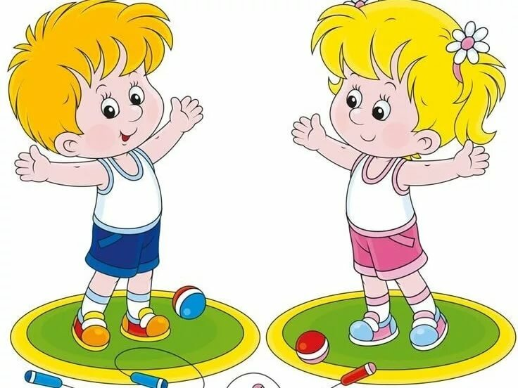

Подвижная игра
«Перелет птиц»
Дети стоят врассыпную на одном конце площадки – «птицы». На другом конце – вышка для влезания или гимнастическая стенка с несколькими пролетами. По сигналу «птицы улетают» птицы летят, расправив крылья. По сигналу «буря» птицы летят на вышку – скрываются от бури. По сигналу «буря прекратилась», птицы летают. Продолжительность 5-7 минут.
Заключительная часть
Игра «Найди игрушку»
Взрослый предлагает детям закрыть глаза и поиграть в прятки с игрушкой. Прячет ее. По команде взрослого: «Ищем» дети открывают глаза и начинают ходить и искать её. Кто из ребят первым её нашёл, тот берёт в руки и несёт взрослому.

